ZADATAK: POMOZI MAMI/UDOMITELJICI U KUĆANSKIM POSLOVIMA. NAKON SVAKOG OBROKA OPERI, OBRIŠI I POSPREMI SUĐE.

1.

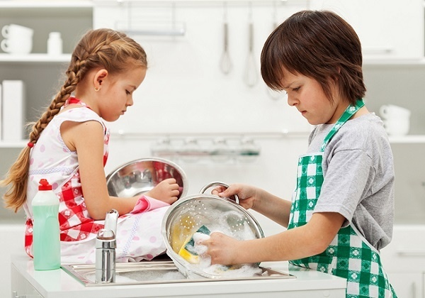

Slika preuzeta: https://www.vjeraidjela.com/wp-content/uploads/2016/09/1-10.jpg

